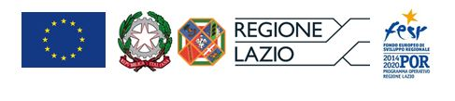
europa.eu

POR FESR LAZIO 2014–2020
Avviso Pubblico “EMERGENZA CORONAVIRUS E OLTRE”

Titolo progetto: Sviluppo per la commercializzazione di kit di sanitizzazione UV per mascherine chirurgiche secondo un innovativo protocollo di controllo (acronimo: SaniMAsk)
Domanda prot. n. A0376-2020-070140
CUP F84E21000010006

DESCRIZIONE
Le attività progettuali prevedono un complesso di azioni volte alla realizzazione di dispositivi di protezione unitamente a dispositivi per sanificazione, questi ultimi complementari ai primi e aventi lo scopo di fornire la massima sicurezza nel riuso delle mascherine chirurgiche.
Il complesso delle azioni in cui la progettualità si articola, realizzate dall’Aggregazione Temporanea di Scopo in effettiva collaborazione tra due Partner industriali (Gelco e DiMar, di cui la prima nel ruolo di Capofila) e un OdR (Università degli Studi della Tuscia), mira a sviluppare strategia per il contrasto del COVID-19 con riferimento allo sviluppo di “dispositivi di protezione” e “dispositivi sanificanti o le apparecchiature per la loro applicazione”. Le attività funzionali al raggiungimento di detti obiettivi progettuali prevedono sia interventi di RSI che la realizzazione di investimenti.

SOSTEGNO FINAZNIARIO RICEVUTO
Contributo ricevuto: € 343.730,02

